**UNIVERSIDAD TECNOLÓGICA DE CHIHUAHUA**

**TECNOLOGIAS DE LA INFORMACION**



Desarrollo de sistema de facturación electrónica para pequeñas y medianas empresas

**INFORME DE ESTADÍA PARA OBTENER EL TÍTULO DE**

**TÉCNICO SUPERIOR UNIVERSITARIO EN DESARROLLO DE SOFTWARE MULTIPLATAFORMA**

PRESENTA:

Raúl Herrera Macías

#### Chihuahua, Chih., 28 de julio de 2020.

## **Agradecimientos**

A nuestra universidad, gracias por habernos permitido formarnos y en ella.

A todos ustedes, fueron ustedes los responsables de realizar su pequeño aporte, que el día de hoy se verá reflejado en este proyecto, así como en un paso más por la universidad.

A nuestros padres que fueron nuestros más grandes promotores y apoyo durante este proceso y nuestro principal motivador para cada día continuar sin tirar la toalla.

A nuestros amigos les agradecemos lo mucho que nos han apoyado, las ideas que hemos compartido con ustedes, los momentos felices que llevamos juntos, así como las noches de desvelo en los cuales cumplíamos con nuestras tareas.

A nuestros compañeros de equipo de desarrollo de la empresa cuando hablábamos del futuro de nuestras carreras, gracias a ustedes es que llegamos y llegaremos lejos, compitiendo y mejorando cada día en nuestras áreas de trabajo, compartir todo este tiempo en el lapso de nuestra formación universitaria ha formado lazos que no importa el tiempo, esperamos que podamos seguir compartiendo.

A nuestros profesores, nuestros guías durante nuestra enseñanza, los pilares de todo lo que hemos aprendido, le agradecemos todo su tiempo que invirtieron con nosotros, gracias por todo su conocimiento, gracias por su consejo, gracias por todas las oportunidades que nos dieron y por todas las puertas que nos abrieron para llegar algún día a ser como ustedes, algún día esperamos poder ser como ustedes y poder compartir todo nuestro conocimiento a las futuras generación y con tal conocimiento dar renombre a todos ustedes que estuvieron como un apoyo educativo gracias.

Al líder de desarrollo de la empresa que me dio la oportunidad de formar parte de su equipo de desarrollo de Software en su empresa

## Resumen

Facturación, dado que resulta bastante complicado gestionar clientes, artículos/servicios y facturas de una empresa que realiza cientos de facturas al día, este sistema para clientes solventa este problema con una plataforma web. Dicha plataforma consumirá un Web Service con Contpaq para timbrado en el SAT, la plataforma será desarrollada en la tecnología MEAN (MongoDB, Express, Angular y NodeJs). Para poder realizar este completo sistema se requiere saber el tipo de articulo o servicio, a qué cliente se le hará esa factura y hacer las fechas. Y una vez determinado el artículo, su precio, y el IVA, poder hacer cotizaciones y calcular totales, de esta manera el cliente podrá ver en forma de tablas con fechas y clientes los artículos su factura generada con sus precios unitarios y totales en el PDF al presionar un botón en la página Web. En cuanto a la gestión el sistema contará con un apartado para la visualización de Facturas, clientes y artículos en donde se pueden crear, editar y eliminar cada uno de los apartados respectivamente.

## ÍNDICE

Agradecimientos v

Resumen vii

ÍNDICE viii

Capítulo 1. Aspectos generales de la empresa 1

1.1. Descripción de la empresa 1

1.2. Planeación normativa 2

Capítulo 2. Definición del proyecto 5

2.1. Antecedentes 5

2.2. Análisis de la situación actual 5

2.2.3. FODA 6

2.3. Planteamiento del problema 6

**2.3.1. Definición del problema** 6

✓ La falta de un sistema de gestión de clientes y facturación, ralentiza el proceso de registro y generación de facturas y con este sistema todo esto será más rápido y sencillo. 6

**2.3.2. Objetivos** 7

**2.3.2.1. Objetivo general** 7

**2.3.2.1. Objetivos específicos** 7

**2.3.3 Justificación** 7

2.4. Método 8

2.4.1. Recabar información sobre generación de PDF 8

2.4.2. Seleccionar la mejor opción con base en las características del proyecto y lo que se requiere 8

2.4.3. Realizar las relaciones entre colecciones de facturas-clientes 8

2.5. Cronograma 11

Capítulo 3. Desarrollo 14

3.1. Marco teórico 14

**3.1.1 Funcionamiento de la App Web** 14

**3.1.2 Funcionamiento de la Función de Generar PDF** 15

**3.1.3 Software utilizado** 15

**3.1.1. Apartado** 18

3.2. Descripción de actividades 18

**3.2.1. Apartado** 18

**3.2.2. Apartado** 19

Capítulo 4. Resultados y análisis 19

4.1. Resultados 19

**4.1.1. Resultados cuantitativos** 19

**4.1.2. Resultados cualitativos** 20

4.2. Conclusiones 20

4.3. Recomendaciones 20

Referencias 22

Anexos 23

Glosario 24

**Índice de figuras**

Ilustración 1: Ubicación de “&JON” 1

Ilustración 2: Organigrama de la empresa “&JON” 4

Ilustración 3: Ejemplo de tablas de la función JSPDF-AUTOTABLE 15

**Índice de tablas**

Tabla 1: Análisis FODA sistema Facturación 6

Introducción

Este es un proyecto de Estadías realizado por estudiantes de la Universidad Tecnológica de Chihuahua de la carrera Tecnologías de la información del área de desarrollo de software multiplataforma, realizado para la empresa &JON; este proyecto busca lograr un asentamiento en el estudiante, de todos los conocimientos adquiridos durante el periodo de estudios, permitiendo usarlos en conjunto y se realiza en el periodo de mayo-agosto del año 2020.

Este proyecto posee bastante importancia, ya que es la conclusión de los estudios de técnico superior, y funciona como una última prueba de las habilidades de los estudiantes y también como una referencia para la vida laboral, ya que requiere de habilidades sociales y fomenta la interacción entre los estudiantes, profesores y terceros.

Los primeros elementos de este documento son los agradecimientos el cual es un apartado con un mensaje personal para las personas que ayudaron a la creación de este documento, seguido por un resumen del documento, de esto se encuentran los índices y después esta esta misma introducción al documento.

En el capítulo 1 (Aspectos generales de la empresa) se ven aspectos de la empresa u organización en la cual se desarrolló este sistema. En el segundo capítulo, se ven cómo es que se planea el proyecto, desde su visualización, hasta su cronograma, donde se definen las tareas planeadas para su realización en un tiempo dado. Durante el capítulo 3, se ve cómo es que las tareas se realizan y ponen a prueba. En el último capítulo se ven los resultados, tanto cuantitativos como cualitativos y una conclusión. Finalmente están las referencias, anexo y glosario.

**Capítulo 1. Aspectos generales de la empresa**

## 1.1. Descripción de la empresa

“&JON”, es una micro empresa comercial cuya principal actividad es el diseño y desarrollo de software. La compañía se ha comprometido a proporcionar innovaciones integradas para ofrecer excelencia y valor a cada uno de sus productos y/o servicios, para lograr cumplir con los requisitos de los sectores a los que se dirigen. (Moreno, 2020)

Actualmente la compañía se ha establecido geográficamente dentro de la ciudad de Chihuahua. A continuación, se muestra en la imagen 1 la ubicación actual de la empresa, que se encuentra sobre la Avenida Universidad 3705, Magisterial Universidad, C.P. 31170 Chihuahua, Chih. (&JON, s.f.)

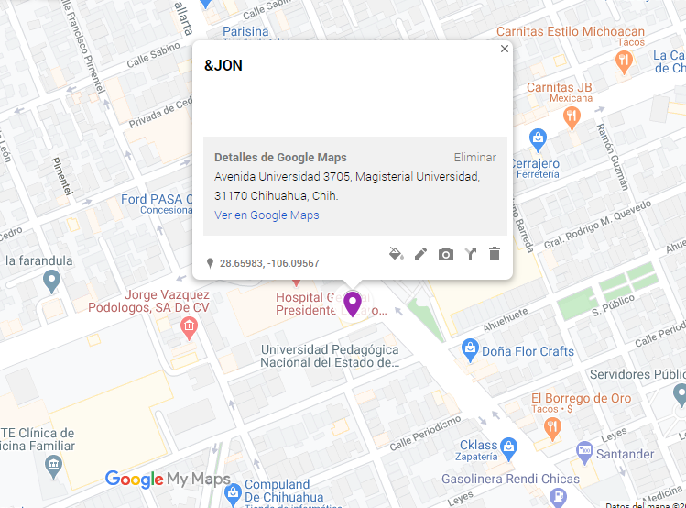

Ilustración 1: Ubicación de “&JON”

#### **Historia**

La empresa se fundó durante el año 2015, con el nombre de EXOSFT la cual nace de la fusión de FIXIT y Expertos en servicios se personal SA de CV, logrando operar con 3 desarrolladores para proyectos externos e internos.

Para el año 2017 se creó *“&JON”*, una empresa dedicada al desarrollo de software al detalle, dejado atrás la antigua marca comercial y fusión. La empresa tiene un concepto diferente debido a que solamente su personal administrativo se encuentra en oficinas, actualmente *“&JON”* pertenece al pequeño sector empresarial de pequeñas y medianas empresas que ha logrado salir adelante sin inversión externa.

Uno de los proyectos más grandes y que actualmente sigue es un programa de generador de talento con la Universidad Tecnológica de Chihuahua. (&JON)

## Planeación normativa

Se presenta la planeación normativa con la que cuenta la empresa:

#### **Misión**

Proporcionar software de calidad que potencie las actividades de las empresas, permita el crecimiento y desarrollo de la mismas ofreciendo siempre una alternativa de calidad en cada proceso y entregable, *“&JON”* se compromete a entregar en cada uno de sus proyectos una herramienta útil. (&JON)

#### **Visión**

Convertirnos en uno de los principales proveedores de software de Latinoamérica creando alianzas con las empresas No.1 del continente, ofrecer alternativas sustentables que cumplan con las necesidades ambientales y tecnológicas afrontando los retos del futuro, *“&JON”* se propone desarrollar una plataforma multidisciplinaria para cada sector empresarial. (&JON)

#### **Valores**

* Equidad de genero
* Responsabilidad
* Trabajo en equipo
* Desarrollo personal y profesional
* Empatía
* Respeto
* Responsabilidad

#### **Organigrama**

El proyecto de estadía, se realizará dentro del departamento de comercio sombreado de color lila (Véase en Figura 1. Organigrama de la empresa “&JON”) que actualmente se encuentra a cargo del Ing. Andrés Salas Moreno quien desempeña el puesto de gerente de operaciones de la empresa “&JON”.

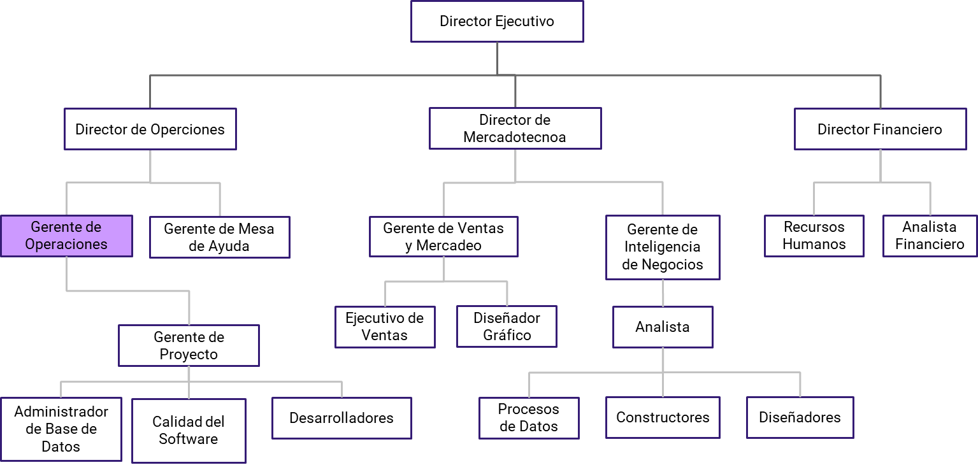

Ilustración 2: Organigrama de la empresa “&JON”

**Capítulo 2. Definición del proyecto**

## 2.1. Antecedentes

Para muchas empresas resulta muy complicado administrar a todos los clientes que tienen con sus artículos y todas las facturas de cada uno de ellos, por lo que para llevar un poco más de orden sacrifican tiempo, por lo que el proceso de facturación es muy lento y complejo para los usuarios de empresas que requieran realizar facturas.

Y los clientes de dichas empresas que requerían facturas estaban inconformes por la dificultad que presenta realizar facturas, por lo que resultaba molesto para ellos el si quiera pensar en realizarlas. Y esto no se detiene ahí, pues el crecimiento de estas empresas va en aumento, con ello la cantidad de clientes que manejan y que, por tanto, requieren facturar.

Sin un manejo adecuado del proceso de facturación, se genera sobrecarga en los departamentos encargados a esto, lo que conlleva a pérdidas de tiempo y un servicio muy lento, porque al no llevar un control adecuado.

Lo anterior llevó al equipo de desarrollo de la empresa de &JON a pensar maneras tecnológicas para gestionar, facilitar y optimizar el proceso de facturación electrónica.

## 2.2. Análisis de la situación actual

Debido a la gran cantidad de empresas que requieren el servicio del Facturación, es común que se congestione el servicio, haciendo todo el proceso de generar facturas electrónicas innecesariamente más tardado y molesto, por esto se cree que es necesario un sistema que gestione flujo de datos para la generación de facturas, datos desde clientes, pagos y artículos, teniendo en cuenta las necesidades de la empresa y la oportunidad de implementar soluciones tecnológicas se podrán desarrollar mejores maneras e ideas y así conseguir mejorar el proceso drásticamente..

## 2.2.3. FODA

Tabla 1: Análisis FODA sistema Facturación

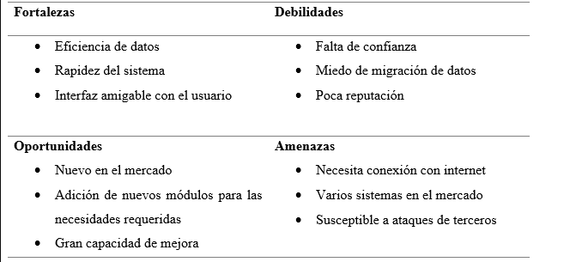

## 2.3. Planteamiento del problema

### **2.3.1. Definición del problema**

### La falta de un sistema de gestión de clientes y facturación, ralentiza el proceso de registro y generación de facturas y con este sistema todo esto será más rápido y sencillo.

* La ausencia de un sistema de registro de clientes y artículos en una base de datos hace que sea más probable que se pierda esa información y hace que la búsqueda de información sea más lenta, pero con la implementación del sistema todo esto se podrá realizar en segundos.
* La baja eficiencia en cuanto al proceso de verificación e impresión de facturas hace que todo el trabajo de la empresa sea más lento al asignar más personal a esta tarea, el sistema de Facturación electrónica solventará este problema y los clientes podrán imprimir sus facturas solo presionando un botón.

### **2.3.2. Objetivos**

### **2.3.2.1. Objetivo general**

Brindar un sistema para clientes con plataforma Web que permita la gestión de facturas artículos y clientes, así como también, generar facturas en formato PDF, utilizando tecnologías de MEAN (MongoDB, Express, Angular y NodeJs), dar opción a las empresas que deseen implementar este sistema en sus empresas, durante el periodo de mayo-agosto del 2020.

### **2.3.2.1. Objetivos específicos**

Los objetivos específicos del proyecto son los siguientes:

* Proporcionar una plataforma web en la que se puedan dar de alta clientes, artículos y facturas en una base de datos.
* Proporcionar una función para que se pueda generar una factura en formato PDF con los datos de la factura seleccionada.
* Mejorar la gestión de facturas y clientes.
* Implementar una relación en la base de datos de clientes y de facturas, para la visualización de las facturas de cada cliente y la generación del PDF.
* Implementar funciones de altas, bajas, consultas y modificaciones de artículos, clientes y facturas.

## 

### **2.3.3 Justificación**

La razón por la cual se decide realizar este proyecto fue por el hecho de que muchas empresas requieren llevar un registro y manejo de facturas electrónicas, así como de sus clientes y productos registrados, y hacerlo de la manera tradicional se puede llevar una gran cantidad de tiempo que la empresa no siempre dispone, además de gastar recursos innecesariamente, por lo que tener un sistema que se encargue de todo esto podría traer muchos beneficios a dichas empresas.

Lo anterior fue pensado por el equipo de desarrollo de la empresa &JON, por lo que al asignar este proyecto a un equipo de desarrolladores puede traer muchas ganancias para la empresa, ya que ese sistema lo pueden vender a todas las empresas que requieran facturar en el SAT o simplemente llevar un registro de sus Facturas.

## 2.4. Método

## 2.4.1. Recabar información sobre generación de PDF

Existen muchas funciones dentro de la documentación de NPM que nos podrían permitir generar un PDF en un proyecto de MEAN, pero se hizo una investigación para determinar cuál de las opciones era la mejor teniendo en cuenta la naturaleza del proyecto y las necesidades a cumplir de la factura en formato PDF.

## 2.4.2. Seleccionar la mejor opción con base en las características del proyecto y lo que se requiere

Se tomó la decisión de utilizar una librería llamada Jspdf-autotable que nos permite generar un PDF a partir de datos de otros servicios dentro del proyecto, por ejemplo, tomar datos del servicio de clientes y de artículos.

Además, posee muchas características que nos permiten aplicar estilos para la visualización final del PDF generado.

## 2.4.3. Realizar las relaciones entre colecciones de facturas-clientes

A pesar de que se está utilizando una base de datos No relacional orientada a documentos para el proyecto, fue necesario para poder visualizar en la plataforma las facturas de cada uno de los clientes, relacionar las tablas de clientes y facturas con el campo ID de las facturas, esto modificando el código del Backend de la base de datos y algunas funciones del servidor.

**2.4.4. Elaboración del servicio para la conexión con cliente servidor**

Para esto se utilizó Express para poder hacer un servidor que trabaje con la base de datos y pueda enviar y/o recibir datos de la plataforma web manejando rutas de acceso y funciones que permiten a la plataforma utilizar las funciones del servidor desde la página web.

**2.4.5. Implementar un formato de factura con base en un ejemplo dado**

Para poder hacer esto fue necesario investigar en la documentación de la función de Jspdf-autotable los estilos que se le pueden aplicar a esta función y luego aplicar los estilos requeridos para mostrar la factura en el PDF de la manera más adecuada.

**2.4.6. Desarrollo de la función para generar PDF en TypeScript**

Para esto se tuvo que crear una función que recompile los datos de la factura de la que se desea generar un PDF, consumiendo los servicios de la base de datos y el servidor, para luego mandar llamar esta función en un botón dentro del aparatado de Facturación de la página web.

**2.4.7. Reunir los datos necesarios para la factura desde los servicios del Frontend**

Se tuvieron que importar los servicios en el archivo donde se encuentra la función de GenerarPFD() para luego verificar la estructura de la información en los objetos de los servicios para poder obtener esos datos en la función.

**2.4.8. Investigar e implementar la inserción de imágenes la función de PDF**

Al igual que en pasos anteriores se requirió revisar la documentación de la fusión Jspdf-autotable para poder agregar imágenes dentro de ella, esto ya que era necesario agregar a cada factura que se genere en la función el Logo del sistema de Facturación.

**2.4.9. Realización de api para el llamado de archivos DLL para el timbrado**

Antes de realizar la API para el timbrado se nos proporcionó un DLL para poder obtener los métodos de este en nuestro sistema en la parte del FrontEnd, para esto fue necesario extraer las funciones que trae el DLL y revisar que funcione de acuerdo a la versión.

**2.4.10. Codificaciones de servicios de Backend con base en los esquemas y relaciones de clientes y facturas**

Al crear la relación de las tablas de clientes y facturas en la parte del BackEnd, se necesita crear servicios en el FrontEnd para poder traer los datos en el BackEnd que tiene los esquemas y relaciones de la base de datos.

**2.4.11. Probar el funcionamiento de la función de generar PDF y demás servicios con los últimos datos y modificaciones**

Para hacer esto se hicieron distintas pruebas, como enviar datos vacíos a la función de GenerarPDF() y para verificar que los estilos en el PDF final sean mostrados correctamente, así como ver que los datos se muestren de la manera correcta donde deben de ir en el PDF.

## 2.5. Cronograma

|  |  |  |  |  |  |  |  |  |  |  |  |  |  |  |  |  |  |  |
| --- | --- | --- | --- | --- | --- | --- | --- | --- | --- | --- | --- | --- | --- | --- | --- | --- | --- | --- |
| (**Desarrollo de sistema de Facturación y de servicios Backend con plataforma WEB**) | | | | | | | | | | | | | | | | | | |
| (&JON) | | | | | | | | | | | | | | | | | | |
| (11 de junio 2020 al 02 septiembre) | | | | | | | | | | | | | | | | | | |
| N° | Actividades |  | 1 | 2 | 3 | 4 | 5 | 6 | 7 | 8 | 9 | 10 | 11 | 12 | 13 | 14 | 15 |
| 1 | Capacitación | | | | | | | | | | | | | | | | | |
| 1 | Seminario para la elaboración del informe de estadías | P |  |  |  |  |  |  |  |  |  |  |  |  |  |  |  |
| R |  |  |  |  |  |  |  |  |  |  |  |  |  |  |  |
| 2 | Evaluación de propuestas de proyectos institucionales | P |  |  |  |  |  |  |  |  |  |  |  |  |  |  |  |
| R |  |  |  |  |  |  |  |  |  |  |  |  |  |  |  |
| 2 | Diseño y esquematización | | | | | | | | | | | | | | | | | |
| 2.1 | Investigar maneras de generar PDF en Angular 8 con formato para facturas | P |  |  |  |  |  |  |  |  |  |  |  |  |  |  |  |
| R |  |  |  |  |  |  |  |  |  |  |  |  |  |  |  |
| 2.2 | Seleccionar la mejor opción con base en las características del proyecto y lo que se requiere | P |  |  |  |  |  |  |  |  |  |  |  |  |  |  |  |
| R |  |  |  |  |  |  |  |  |  |  |  |  |  |  |  |
| 2.3 | Realizar las relaciones entre colecciones de facturas-clientes | P |  |  |  |  |  |  |  |  |  |  |  |  |  |  |  |
| R |  |  |  |  |  |  |  |  |  |  |  |  |  |  |  |

|  |  |  |  |  |  |  |  |  |  |  |  |  |  |  |  |  |  |  |
| --- | --- | --- | --- | --- | --- | --- | --- | --- | --- | --- | --- | --- | --- | --- | --- | --- | --- | --- |
| 3 | Desarrollo | | | | | | | | | | | | | | | | | |
| 3.1 | Elaboración del servicio para la conexión con cliente servidor | P |  |  |  |  |  |  |  |  |  |  |  |  |  |  |  |
| R |  |  |  |  |  |  |  |  |  |  |  |  |  |  |  |
| 3.2 | Implementar un formato de factura con base en un ejemplo dado | P |  |  |  |  |  |  |  |  |  |  |  |  |  |  |  |
| R |  |  |  |  |  |  |  |  |  |  |  |  |  |  |  |
| 3.3 | Desarrollo de la función para generar PDF en TypeScript | P |  |  |  |  |  |  |  |  |  |  |  |  |  |  |  |
| R |  |  |  |  |  |  |  |  |  |  |  |  |  |  |  |
| 3.4 | Reunir los datos necesarios para la factura desde los servicios del Frontend | P |  |  |  |  |  |  |  |  |  |  |  |  |  |  |  |
| R |  |  |  |  |  |  |  |  |  |  |  |  |  |  |  |
| 3.5 | Investigar e implementar la inserción de imágenes la función de PDF | P |  |  |  |  |  |  |  |  |  |  |  |  |  |  |  |
| R |  |  |  |  |  |  |  |  |  |  |  |  |  |  |  |
| 4 | Timbrado y servicios | | | | | | | | | | | | | | | | | |
| 5.1 | Realización de api para el llamado de archivos DLL para el timbrado | P |  |  |  |  |  |  |  |  |  |  |  |  |  |  |  |
| R |  |  |  |  |  |  |  |  |  |  |  |  |  |  |  |
| 5.2 | Codificaciones de servicios de Backend con base en los esquemas y relaciones de clientes y facturas | P |  |  |  |  |  |  |  |  |  |  |  |  |  |  |  |
| R |  |  |  |  |  |  |  |  |  |  |  |  |  |  |  |
| 5.3 | Probar el funcionamiento de la función de generar PDF y demás servicios con los últimos datos y modificaciones | P |  |  |  |  |  |  |  |  |  |  |  |  |  |  |  |
| R |  |  |  |  |  |  |  |  |  |  |  |  |  |  |  |

# Capítulo 3. Desarrollo

## 3.1. Marco teórico

En México la factura electrónica fue aprobada en mayo de 2004 como medio de comprobación fiscal, aun no era obligatoria para todos sino opcional. Esto fue gracias a que el SAT promovió reformas al código fiscal de la federación, las cuales fueron publicadas el 5 de enero de 2004. En ellas se establecía el uso de la firma electrónica avanzada para los trámites ante la autoridad y con ella, la posibilidad de poder emitir comprobantes fiscales digitales.

También el año 2011 se estableció la versión 2 de CFD que sería conocido como CFDI. En este año se sustituyen los comprobantes fiscales impresos y se vuelve obligatorio el uso de CFD y CFDI para los contribuyentes que generaran Facturas mayores a 4 millones de pesos al año para los casos que generaran menos de esa cantidad, se les dio la opción de poder utilizar Código de Barras Bidimensional.

### **3.1.1 Funcionamiento de la App Web**

La aplicación web cuenta con dos maneras de funcionalidad las cuales existen por vía local y por medio del internet ambas tendrían la mayor cantidad de funcionalidades las cuales son la administración de facturas, creación de facturas y filtrado de facturas, de no contar con internet no se podrán generar facturar vinculadas con el SAT, pero de igual manera aún se podrán tener acceso a la información si se desea tener localmente.

Para el uso de la aplicación web se necesita registrar un usuario el cual tendrá los permisos básicos para el uso del sistema, una vez ingresado nos encontraremos en la página principal el cual contiene varias herramientas las cuales te redireccionaran al apartado correspondiente, más adelante podrás observar que existen botones para el agregado, editado y eliminación de datos, al igual que contendrá confirmaciones por si se llegara a equivocar el usuario.

### **3.1.2 Funcionamiento de la Función de Generar PDF**

Primero, para poder utilizar esta función se tienen que instalar dos dependencias en el FrontEnd del proyecto, que es la carpeta donde están las dependencias del Framework, Angular en este caso, luego de instalar las dependencias Jspdf y jspfd-autotable, podemos crear la función de GenerarPDF () e indicarle que datos debe usar para generar el PDF. Dichos datos, serán llamados desde un Service del FrontEnd que posee todos los datos de la base de datos de las facturas, clientes y productos creados anteriormente, por lo que solo hace falta llamarlos dentro de la función y darle un formato para que pueda verse como una factura de la manera que nos ha solicitado la empresa.

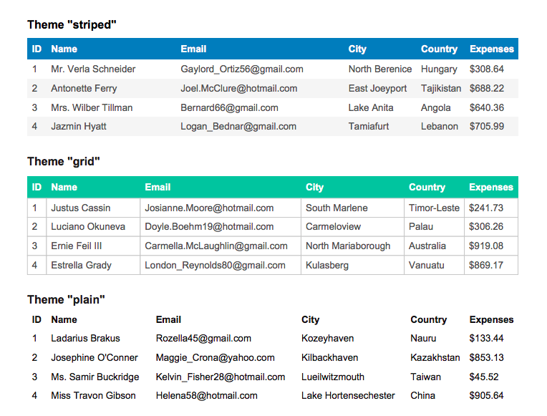

Ilustración 3: Ejemplo de tablas de la función JSPDF-AUTOTABLE

### **3.1.3 Software utilizado**

El proyecto cuenta con un sistema de usuarios, clientes, proveedores, facturas y productos o servicios, para poder utilizar la aplicación, por lo tanto, necesitamos almacenar datos de cada usuario para que pueda iniciar sesión, registrar clientes, proveedores, facturas y productos o servicios, para esto se utiliza una base de datos, que nos ayuda a almacenar y organizar la información de manera que podamos acceder a ella fácilmente.

Esta base de datos se llama MongoDB, este tipo de base de datos es NoSQL y está basada en documentos, por lo que basta con crear una base de datos con una colección que en este caso serán los usuarios que vamos a registrar, así como los datos necesarios dentro de las facturas y además solo se requiere decirle que se va a registrar un nuevo campo, sin necesidad de alterar su estructura inicial.

Esos datos y que se almacenan se muestran en el sitio web, el cual se crea con el software Angular, se usa ese porque el asesor de la empresa necesitaba un equipo dedicado a este framework. Se trata de un Framework que ayuda a codificar con funciones y estándares ya desarrollados, es decir, plantillas y maneras de programar que hace que todo sea más eficiente y rápido.

Todos estos datos se obtienen de los módulos dentro de la aplicación tales como: clientes, proveedores, facturas y productos o servicios, el cual para codificar se debe instalar el entorno de desarrollo de Angular, ya que este genera las peticiones del tipo Http Request a nuestro controlador el cual se encarga de procesar los datos y enviar o extraer los datos de MongoDB.

La empresa usa principalmente angular ya que es el framework más utilizado en México de tal manera si se deseara obtener soporte externo se encontraría con una mayor facilidad.

Razones principales para el uso de MongoDb son su escalabilidad, flexibilidad, disponibilidad, fuerte sintaxis para realizar consultas, transacciones y código abierto, entre otras. Esto es ideal para los usuarios, ya que la base de datos es escalable y se puede tener una gran demanda de datos sin perder el rendimiento de ella misma.

Respecto a la flexibilidad es una cualidad sustentada en una base de datos basada en documentos no relacionables o que no pertenecen a una colección de mismos campos de información; ya que no se necesita relacionar con cada dato.

Su disponibilidad disminuye la velocidad que existe entre la persona y el servidor, ya que tiene varios establecimientos distribuidos por todo el mundo. El registro de usuarios de la aplicación web se diseña de manera sencilla, donde solo se le pide información esencial para la seguridad del cliente.

En cuanto al código que hace funcionar y conectar todos los datos y funciones de la aplicación web empleamos NodeJs, por ser de la arquitectura MERN (Mongo Express React Node.js) o MEAN (Mongo Express Angular Node.js). Ya que gracias a MERN el flujo de datos dentro de la aplicación no tiene mayores cambios en su estructura.

NodeJs puede ejecutarse en una variedad de servidores como Microsoft Windows, Mac OS X, Linux y Unix. Su rendimiento sorprende a programadores de todo el mundo al crear trabajos de alto perfil.

Node.js tiene alto nivel de uso pues permite crear aplicaciones altamente escalables e innovadoras, escribiendo códigos que concede a decenas de miles de conexiones simultáneas en un único servidor.

Hasta el momento la mayoría de los programas de servidor permiten un máximo de aproximadamente 4.000 usuarios conectados al mismo tiempo, problema que desaparece con el uso de Node.js. (España, 2019).

### **3.1.1. Apartado**

Suplir la palabra apartado por el subtítulo correspondiente. Utilizar los subtítulos que sean necesarios, continuar con numeración. De no incluir apartados, este se elimina y se actualiza la tabla de contenido.

## 3.2. Descripción de actividades

En este apartado se describen detalladamente los pasos que se siguen durante todo el desarrollo del proyecto conforme al método planteado en el capítulo anterior. Para el logro de una atinada y clara explicación debe apoyarse de cuadros, imágenes, fotografías, logotipos, planos, mapas cartográficos, impresión de pantalla, diagramas, organizadores gráficos, formatos, gráficas y organigramas, recursos que evidencien el trabajo realizado. Además habrá que numerarlos conforme al formato de tablas, figuras y anexos.

**Nota**: éste debe coincidir en orden y secuencia con el método y cronograma de actividades.

### **3.2.1. Apartado**

Suplir la palabra apartado por el subtítulo correspondiente. Utilizar los subtítulos que sean necesarios, continuar con numeración. De no incluir apartados, este se elimina y se actualiza la tabla de contenido.

### **3.2.2. Apartado**

Suplir la palabra apartado por el subtítulo correspondiente. Utilizar los subtítulos que sean necesarios, continuar con numeración. De no incluir apartados, éste se elimina y se actualiza la tabla de contenido.

# Capítulo 4. Resultados y análisis

## 4.1. Resultados

Describir detalladamente el servicio y/o producto final. Es la parte más relevante del documento, ya que sirve de evidencia para el proyecto. Redacta el análisis de los resultados con relación a los objetivos planteados en el capítulo 2, así como la finalidad de la estadía.

**Nota**: el número de cuartillas del apartado, está en función del nivel de descripción del proyecto final.

### **4.1.1. Resultados cuantitativos**

Se refiere a los datos medibles obtenidos de la evaluación con respecto a los objetivos específicos. Estos se pueden traducir en indicadores numéricos. Ejemplo: porcentajes, tiempos, longitud, peso, capacidad, dinero (aumento o reducción de costos), entre otros.

Deben acompañarse de gráficos o tablas que complementen la información conforme al formato de tablas, figuras y anexos.

### **4.1.2. Resultados cualitativos**

Se refiere a los datos que se obtienen después de la evaluación con respecto a los objetivos específicos y que pueden definirse como la opinión y percepción de la gente sobre la solución del problema que dio origen al proyecto.

Se derivan de la aplicación de observación (a través de guías), encuestas, entrevistas o cuestionarios.

Pueden ser acompañados de gráficos o tablas que complementen la información conforme al formato de tablas, figuras y anexos.

## 4.2. Conclusiones

Se inicia con los objetivos planteados en el trabajo, dando respuesta al planteamiento del problema. Se debe cuidar que las conclusiones se desprendan directamente de los resultados.

Asimismo, se hace mención de la experiencia adquirida y beneficio para el estudiante y la empresa con la realización de este proyecto.

## 4.3. Recomendaciones

#### Se deben incluir recomendaciones sobre seguimiento del proyecto que puedan atender otras generaciones, así como para mantenerlo actualizado o para mejoras que hayas detectado que se puedan realizar a partir de tus resultados. Se incluyen también algunos otros aspectos que se hayan identificado como faltantes en la empresa.

**Referencias**

#### Registrar y citar las fuentes que se consultaron para la realización del documento (libros, revistas, PDF, Web, foros, etcétera) en orden alfabético y con sangría francesa.

Se debe usar el formato APA 6 (American Psychological Association).Ver en la pestaña de Word llamada “referencias” y seguir indicaciones o bien se puede utilizar la Guía de formato APA 6.0 en Internet.

#### Ejemplos:

#### Apellidos, Nombre. (Año). Título. Ciudad: Editorial.

#### Goleman, D. (2000). La inteligencia emocional: por qué es más importante que el cociente intelectual. México: Ediciones B.

#### Autor. (Año de publicación). “Título del artículo”. Disponibilidad y fecha de acceso a la página.

#### Dixon, M. (2000). “Project management body of knowledge”. Disponible en <https://www.apm.org.uk/> (recuperado el 19 octubre 2015).

**Anexos**

#### Aquellas figuras y tablas que complementen la información, pero no son absolutamente necesarias para la comprensión del texto, se agregan en el apartado Anexos. Seguir el formato destinado para tablas y figuras.

Es necesario que vayan mencionados en el cuerpo del documento donde corresponda hacer referencia a ellos.

*Ejemplo:*

Anexo 1. Formato de entrevista al gerente general

# Glosario

En este apartado se deben incluir las definiciones de los términos técnicos utilizados en el cuerpo del documento. Se escriben en forma de lista y en orden alfabético. La definición debe ser breve y concisa.